Техническое задание
на поставку форменной одежды для диспетчеров единой дежурно-диспетчерской службы

1. Назначение
Рубашки-поло с символикой «Управления по делам ГОЧС» г. Корсаков, предназначены для обеспечения личного состава единой дежурно-диспетчерской службы.
2. Технические требования:
№ | Наименование товара | Технические характеристики |  | Ед. изм. | Кол-во
1 | Рубашка-поло с длинным рукавом, рисунок № 1 | Рубашка-поло, 100% хлопок, плотностью не менее 180г/, цвет - васильковый, цвет пуговиц - в цвет рубашки- поло.  Ворот:  Цельно вязаный без лайкры с утолщением (ребром жесткости) по краю с тремя полосками (белой, синей, красной) отстрочка линии воротника.  Рукав:  Рукав - длинный, с манжетом и тремя полосками (белой, синей, красной) усиление плечевого шва с помощью текстильной бейки, отстрочка проймы рукавов. На левом рукаве шеврон рисунок № 3 полукруг флага России с надписью «RUSSIA», на расстоянии 8 см от плечевого шва до верхнего края полукруга.  На груди вышита круглая эмблема рисунок № 4 диаметром 6 см, располагается на расстоянии 5 см от левого края планки до правого края эмблемы, нижний край эмблемы на уровне нижнего шва планки. | размер 44 | Шт. | 2
1 | Рубашка-поло с длинным рукавом, рисунок № 1 |  | размер 46 | Шт. | 2
1 | Рубашка-поло с длинным рукавом, рисунок № 1 |  | размер 48 | Шт. | 2
1 | Рубашка-поло с длинным рукавом, рисунок № 1 |  | размер 50 | Шт. | 2
2 | Рубашка-поло с коротким рукавом, рисунок № 2 | Рубашка-поло, 100% хлопок, плотностью не менее 180г/, цвет - васильковый, цвет пуговиц - в цвет рубашки- поло.  Ворот:  Цельно вязаный без лайкры с утолщением (ребром жесткости) по краю с тремя полосками (белой, синей, красной) отстрочка линии воротника.  Рукав:  Рукав - короткий, с манжетом и тремя полосками (белой, синей, красной) усиление плечевого шва с помощью текстильной бейки, отстрочка проймы рукавов. На левом рукаве шеврон рисунок № 3 полукруг флага России с надписью «RUSSIA», на расстоянии 8 см от плечевого шва до верхнего края полукруга.  На груди вышита круглая эмблема рисунок № 4 диаметром 6 см, располагается на расстоянии 5 см от левого края планки до правого края эмблемы, нижний край эмблемы на уровне нижнего шва планки. | размер 44 | Шт. | 2
2 | Рубашка-поло с коротким рукавом, рисунок № 2 |  | размер 46 | Шт. | 2
2 | Рубашка-поло с коротким рукавом, рисунок № 2 |  | размер 48 | Шт. | 2
2 | Рубашка-поло с коротким рукавом, рисунок № 2 |  | размер 50 | Шт. | 2

Рисунок № 1 Рисунок № 2

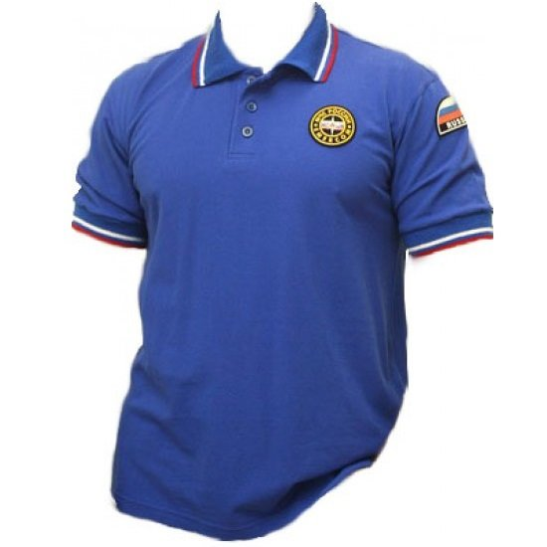

Рисунок № 3 Рисунок № 4

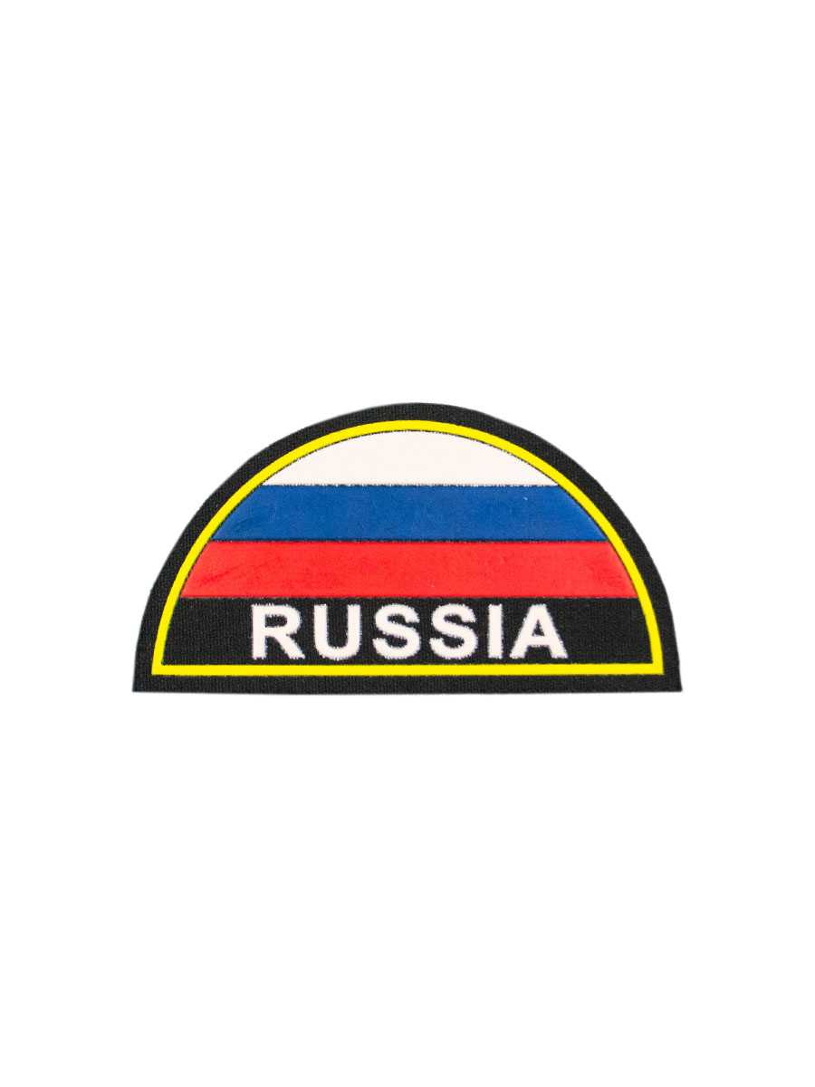


3 Качество товара.
Качество поставляемого Товара должно соответствовать требованиям документов стандартизации и технического регулирования (ГОСТ, ТУ и других), установленных для данного типа (вида) Товара.
Товар должен быть новым, не ранее 2019 года изготовления, который не был в употреблении, в ремонте, в том числе который не был восстановлен, не были восстановлены потребительские свойства.
Товар будет поставлен Заказчику в надлежащей упаковке (таре), отвечающей требованиям ГОСТов, ТУ, и обеспечивающей сохранность Товара при обычных условиях перевозки и хранения.

4 Формирования цены контракта.
Цена контракта включает в себя: стоимость Товара, расходы, связанные с доставкой, разгрузкой - погрузкой, размещением в местах хранения Заказчика, стоимость упаковки (тары), маркировки, страхование, таможенные платежи (пошлины), другие установленные налоги, сборы и иные расходы, связанные с исполнением контракта.

5 Порядок расчётов.
Оплата по Контракту осуществляется по безналичному расчету платежными поручениями, путем перечисления Заказчиком денежных средств на расчетный счет Поставщика, указанный в Контракте, не более чем в течение 15 (пятнадцати) рабочих дней с даты подписания Заказчиком акта приема-передачи Товара. В случае изменения его расчетного счета Поставщик обязан в однодневный срок в письменной форме сообщить об этом Заказчику, с указанием новых реквизитов расчетного счета. В противном случае все риски, связанные с перечислением Заказчиком денежных средств на указанный в Контракте счет Поставщика, несет Поставщик.

6 Гарантийный срок.
Гарантийный срок на поставленный Товар, при соблюдении условий и правил хранения, транспортирования, эксплуатации должен быть не менее 12 месяцев, но не менее срока установленного изготовителем со дня подписания акта приема-передачи Товара.

7 Срок и место поставки.
Поставщик осуществляет Поставку Товара силами, средствами и транспортом Поставщика по адресу: Сахалинская область, город Корсаков, улица Краснофлотская, дом 25, в течение 80 (восьмидесяти) дней с момента заключения Контракта.

